Муниципальное автономное дошкольное образовательное учреждение
«Детский сад №7 города Шимановска»

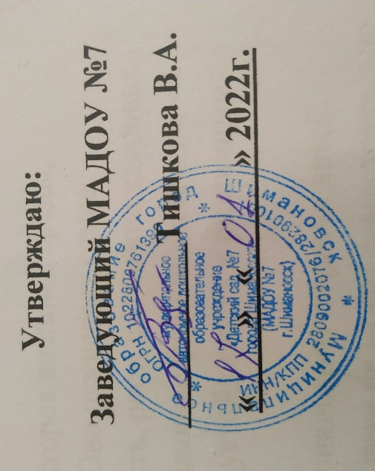

Проект
«Здоровое питание»
в средней группе «Гномики»

Составила: Новгородова Л.В.
Воспитатель

Тип проекта: познавательно-развивающий.
Вид проекта: творческий.
Продолжительность проектной деятельности: краткосрочный 1 неделя.

Участники проекта: дети, родители,воспитатели.

Актуальность
- Рациональное питание является одним из факторов внешней среды, определяющих нормальное развитие ребёнка. Оно оказывает самое непосредственное влияние на жизнедеятельность, рост, состояние здоровья.
- Правильное сбалансированное питание, отвечающее физиологическим потребностям растущего организма, повышает устойчивость к различным неблагоприятным воздействиям.
- Наиболее важно соблюдение принципов рационального питания детей дошкольного возраста. Именно в этом возрасте дети не могут самостоятельно оценить полезность здоровой пищи, в наше время, время рекламы чипсов, кириешек, чупа-чупсов, газводы и т. д. У детей формируется искаженные взгляды на питание.
- Родители зачастую также не способствуют формированию взглядов на правильное питание. Во многих семьях привыкли кушать солёное, жареное, жирное, острое, сладкое. Многие кормят детей однотипно. В лучшем случае котлеты, картошка, в худшем — сосиски, макароны, пельмени. Из-за этого дети, не привыкшие к здоровой пищи, отказываются от овощных блюд, рыбы, кисломолочной продукции, запеканок.
Проблема: Недостаточно знаний у детей о правилах здорового питания, отказ от полезных продуктов, питания в детском саду. Цель: создание условий для формирования знаний детей и их родителей о правилах здорового питания.
Задачи:
Образовательные:
- формировать знания о правилах здорового питания;
- формировать у детей интерес и готовность к соблюдению правил рационального здорового питания;
- познакомить с группами витаминов ;
- учить самостоятельно добывать информацию из разных источников;
Воспитательные:
- формировать у детей эмоционально – доброжелательное отношение к творческой инициативе взрослых и детей.
Развивающие:
- развивать творческие способности у детей и умение работать сообща.
План реализации проекта:
1. Подготовительный этап
- Изучение литературы и других информационных источников о здоровом питании.
- Подбор информационного материала для родителей.
- Разработка конспектов занятий для детей.
- Оформление ППРС группы.
2. Основной этап (практический)
- Внедрение в воспитательно-образовательный процесс эффективных методов и приемов по формированию знаний дошкольников о здоровом питании.
- Реализация проекта через разные виды деятельности: проведение бесед с детьми, рассматривание пособий, художественно – творческая деятельность, проведение дидактических и настольных игр, разучивание стихов, потешек, отгадывание загадок по теме.
3. Заключительный
Обобщение опыта по оздоровлению детей через организацию:
- Выставки детско – родительских работ по теме «Здоровое питание».
- Оформление консультаций для родителей «Основные принципы здорового питания дошкольника».
- Коллективная работа «Овощи и фрукты – витаминные продукты».
Ход проекта.
НОД.
Цель: Закреплять умение рассматривать, описывать и сравнивать продукты питания. Сформировать знания о витаминах, их пользе для человека. Воспитывать чувство ответственности за свое здоровье, бережное отношение к народным традициям питания.
1. Тема: «Витамины».
2. Тема: презентация «Здоровое питание».
3. Тема: «Полезные и вредные продукты».
Беседы:
Цель: Рассматривание, сравнение и описание предметов. Формулирование высказываний и самостоятельных суждений, составление предложений.
1. Тема: беседа «Каша – здоровье наше».
2. Тема: чтение стихотворений о правильном питании.
3. Тема: отгадывание загадок про овощи и фрукты.
4. Тема: разучивание стихотворения с использованием мнемотехники «Хозяйка однажды с базара пришла».
Художественное творчество:
Цель: Рассматривание продуктов питания. Участие в беседе о цвете и форме. Выполнение задания по образцу. Самостоятельный выбор цвета продукта питания. Развитие мелкой и крупной моторики рук.
1. Тема: «Овощи и фрукты» (раскрашивание карандашами по предложенному образцу). Раскраска по выбору детей.
2. Тема: «Полезные продукты питания» (лепка).
3. Тема: «Горшочек каши»» (аппликация с использованием крупы).
Развивающие игры:
Цель: обогащать словарь детей. Развивать связную речь, внимание, мышление. Закрепить знания о здоровом питании.
1. Дидактические игры «Полезно – вредно», «О чем я говорю?», «Верно – неверно»
2. Сюж. –рол. игра «Продуктовый магазин»
3. Настольно – печатные игры
Продукт проекта:
Для детей:
-коллективная работа «Овощи и фрукты – витаминные продукты»;
-выставка детских работ по теме «Каша – здоровье наше».
Для родителей:
-информационная папка.
Для педагога:
-консультация для родителей «Здоровое питание дошкольника»;
-подбор конспектов совместной деятельности.
Ожидаемый результат:
Через систему разнообразных мероприятий будут сформированы основные понятия рационального питания, потребность в здоровом питании и образе жизни, умение выбирать полезные продукты, воспитывать чувство ответственности за свое здоровье, бережное отношение к народным традициям питания.

